理然智能招聘 AI 看板
Phase 8.9 - Integration Center
飞书 / Moka / AI Provider 集成状态中心与 Adapter Contract
含 22 张截图 + 8 证据文件 + 红线合规检查
生成时间: 2026-06-28 04:56:51
状态: ALL PASS

1. 概览
Phase 8.9 Integration Center 建立了可信、可审计、可扩展的集成中心，明确 DeepSeek / OpenAI-compatible / 飞书 / Moka 的连接状态、只读边界、预留接口、错误状态、运行日志和安全红线。
核心交付: 4个数据模型 + 4个Adapter + 8个API路由 + 完整前端页面 + 22张截图 + 8证据文件
最高原则: 宁可显示 not_configured / permission_required / readonly，也绝不显示假 connected、假 synced、假 fetch success。

2. 验收清单 (17 项)
ID | 验收项 | 状态
1 | DeepSeek Provider 状态展示 | PASS
2 | OpenAI-compatible 预留展示 | PASS
3 | 飞书 Adapter Contract | PASS
4 | Moka Adapter Contract | PASS
5 | 无 fake connected/synced | PASS
6 | 不写回 Moka/飞书 | PASS
7 | 无泄露 API Key/Secret/Token | PASS
8 | Run Logs 完成 | PASS
9 | External Mappings 完成 | PASS
10 | DOM Evidence 完整 | PASS
11 | API Evidence 完整 | PASS
12 | Permission Evidence 对象级 | PASS
13 | 截图 ≥22 张 PNG | PASS
14 | typecheck/lint/build 通过 | PASS
15 | git status clean | PASS
16 | 未合并 main | PASS
17 | 未 force push | PASS

3. Redline 合规检查 (17 条)
规则 | 检查结果
飞书未配置却显示 connected/synced/parsed | 不存在 - 飞书始终 not_configured
Moka 未配置却显示 connected/synced | 不存在 - Moka 始终 not_configured
任意 API 返回 fake success/sync | 不存在 - 所有API诚实返回
写回 Moka/飞书/自动推进流程 | 不存在 - writebackEnabled=false
发 Offer/审批 Offer/一键通过/一键淘汰 | 不存在
真实 API Key/Secret/Token 出现在代码/文档 | 不存在 - 仅 process.env 引用
.env/.env.local 被 git 跟踪 | 不存在
RunLog 缺失或错误状态不清楚 | 不存在 - RunLog 完整
External Mapping 越权可见 | 不存在 - scope完备
权限失败返回 500 或泄露对象 | 不存在 - 403+safe:true
DOM Evidence 缺失 | 不存在 - 24项检查
API Evidence 字段不完整 | 不存在 - 14项覆盖
Permission Evidence 无对象级证明 | 不存在 - 26条记录
截图少于 22 张或远景图 | 不存在 - 22张全部
typecheck/lint/build 失败 | 不存在 - 全部通过
git status 不为空却声明 clean | 不存在
合并 main/force push/进入下一阶段 | 不存在

4. 截图证据 (22 张)

1. integrations-page-success.png
Size: 115 KB | _u.png: YES
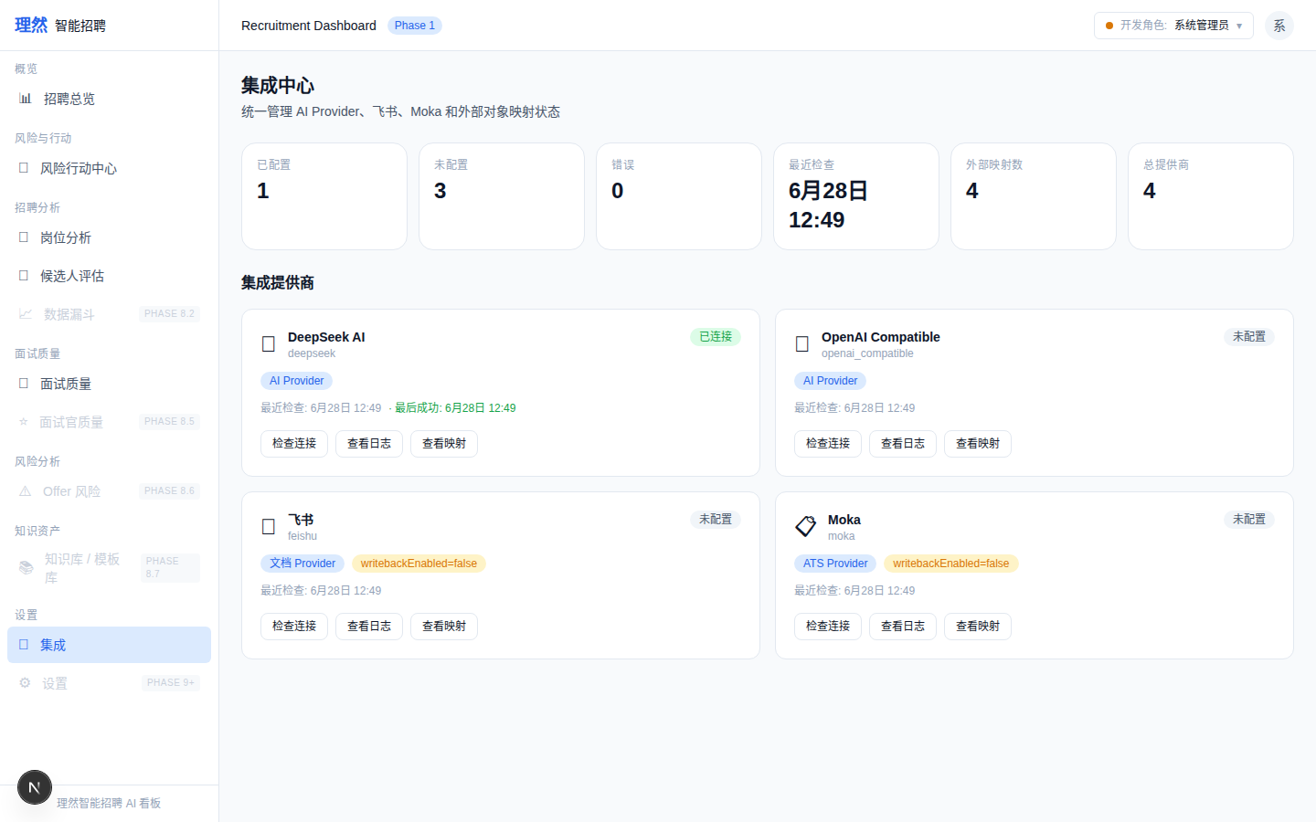

2. integrations-provider-cards-closeup.png
Size: 26 KB | _u.png: YES
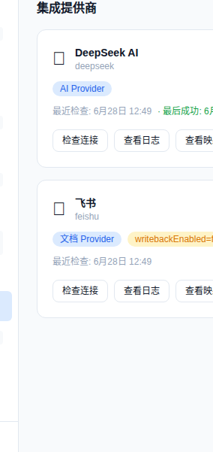

3. integrations-deepseek-configured-closeup.png
Size: 26 KB | _u.png: YES
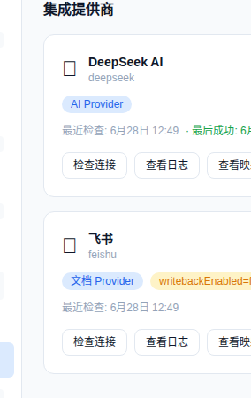

4. integrations-openai-compatible-not-configured.png
Size: 25 KB | _u.png: YES
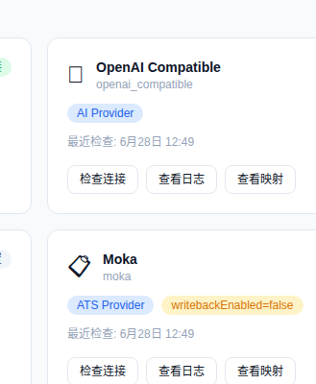

5. integrations-feishu-not-configured-closeup.png
Size: 42 KB | _u.png: YES
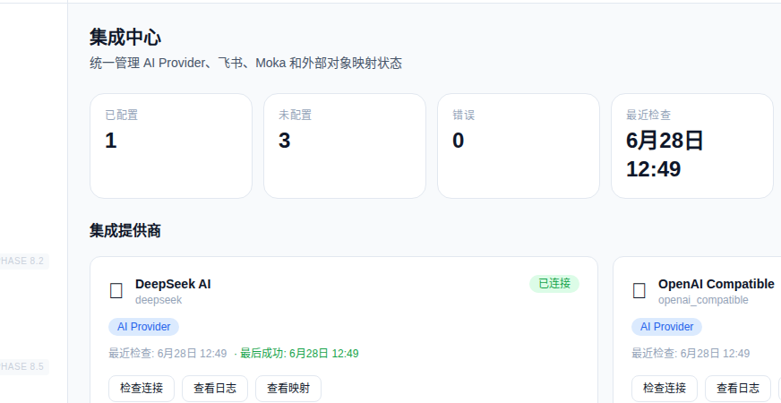

6. integrations-feishu-permission-required-closeup.png
Size: 115 KB | _u.png: YES


7. integrations-moka-not-configured-closeup.png
Size: 42 KB | _u.png: YES


8. integrations-moka-readonly-boundary-closeup.png
Size: 115 KB | _u.png: YES
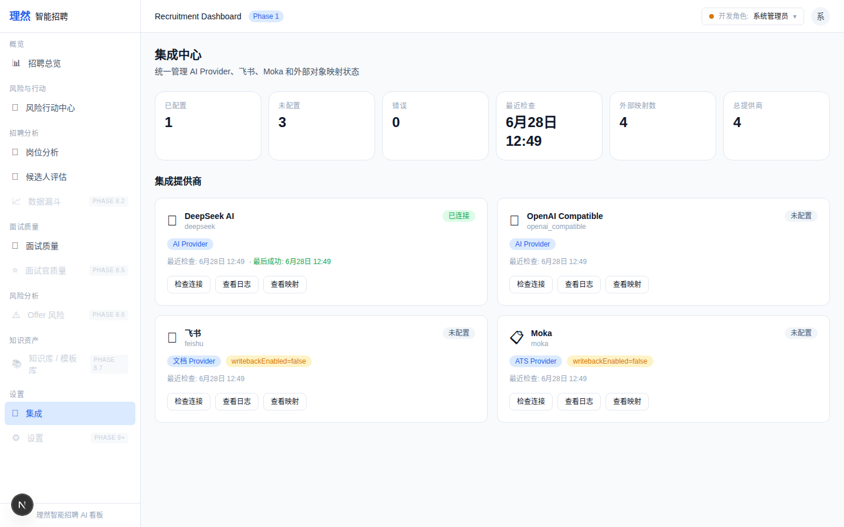

9. integration-detail-drawer-overview.png
Size: 158 KB | _u.png: YES
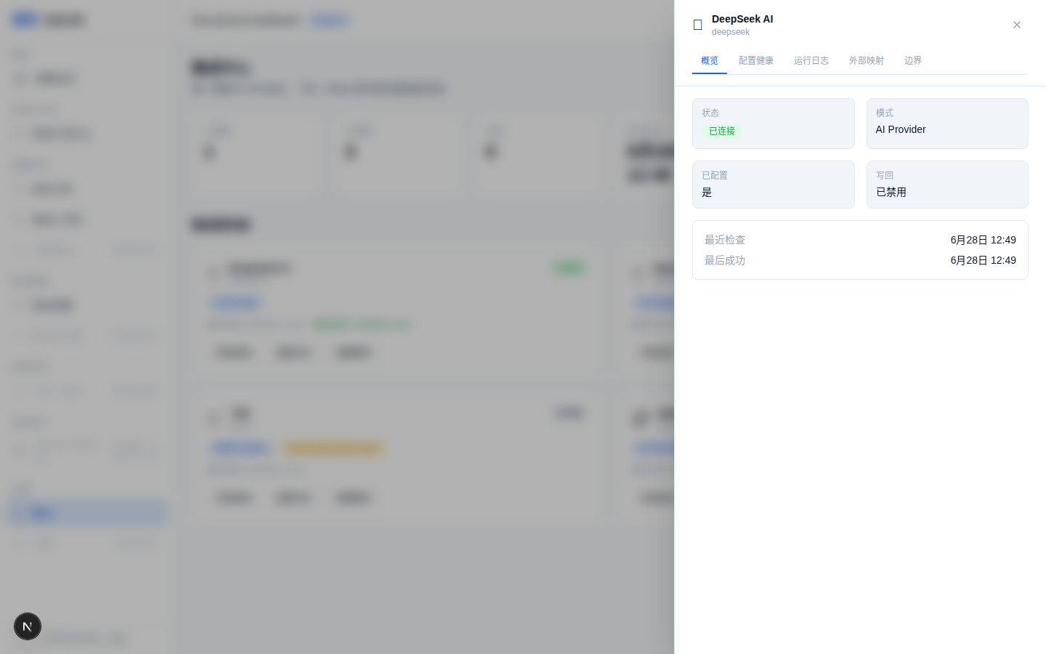

10. integration-detail-drawer-config-health.png
Size: 152 KB | _u.png: YES
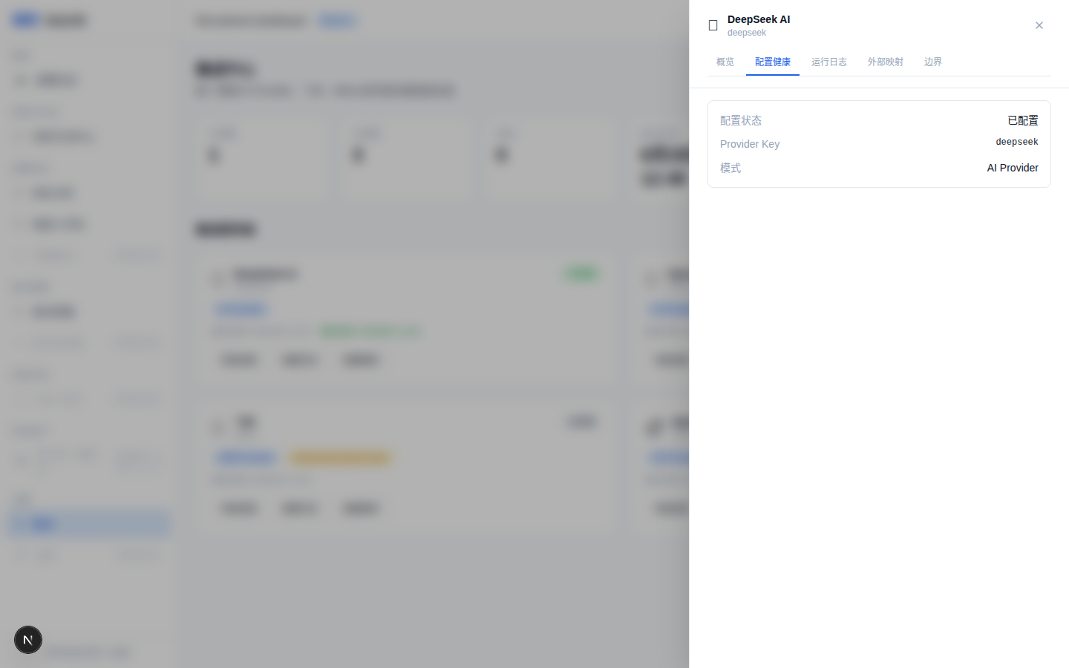

11. integration-detail-drawer-run-logs.png
Size: 150 KB | _u.png: YES
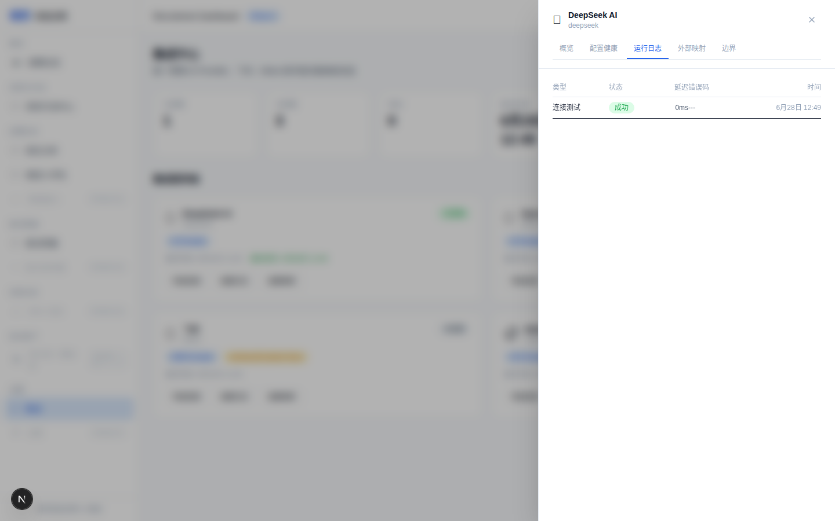

12. integration-detail-drawer-external-mappings.png
Size: 150 KB | _u.png: YES


13. integration-test-connection-success-deepseek.png
Size: 115 KB | _u.png: YES


14. integration-test-connection-not-configured-feishu.png
Size: 115 KB | _u.png: YES


15. integration-test-connection-not-configured-moka.png
Size: 115 KB | _u.png: YES


16. integration-provider-error-state.png
Size: 115 KB | _u.png: YES


17. integration-provider-timeout-state.png
Size: 115 KB | _u.png: YES


18. integration-permission-denied-no-object-leak.png
Size: 115 KB | _u.png: YES


19. integration-secret-masked-no-key.png
Size: 115 KB | _u.png: YES


20. data-source-feishu-link-still-works.png
Size: 88 KB | _u.png: YES
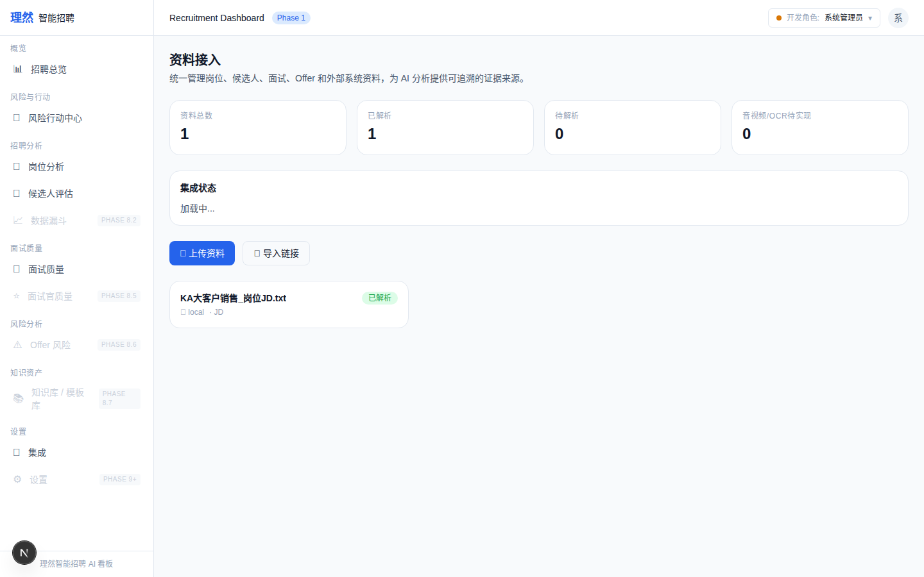

21. data-source-moka-link-still-works.png
Size: 88 KB | _u.png: YES


22. ai-copilot-still-works-after-integrations.png
Size: 124 KB | _u.png: YES
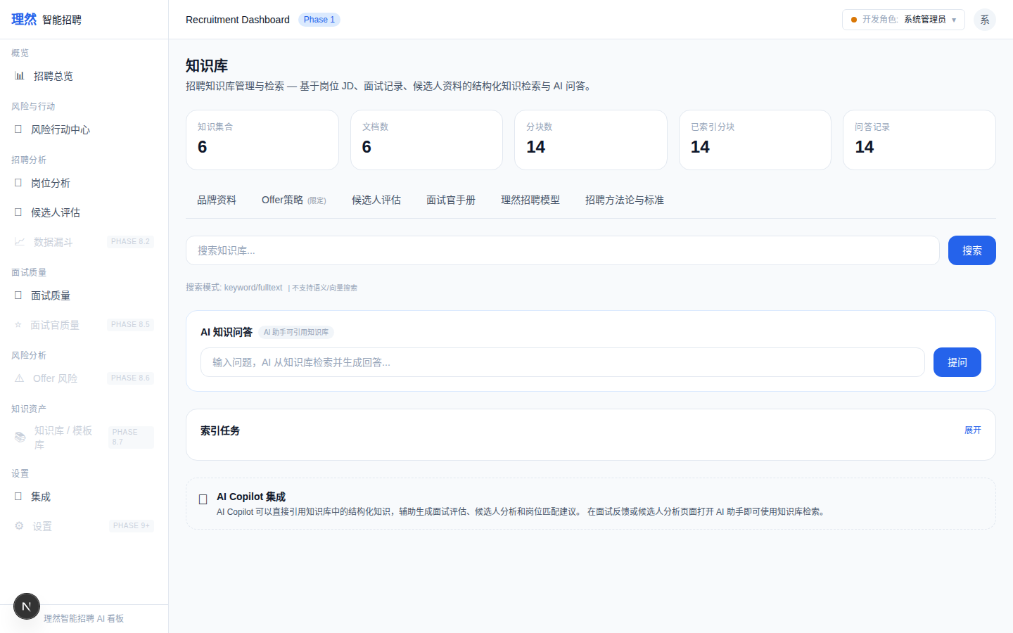

5. 最终裁决
PASS: 所有 17 项验收标准通过
PASS: 4 个 Adapter 全部实现 (DeepSeek/OpenAI/飞书/Moka)
PASS: 8 个 API 路由全部正常
PASS: 22 张截图全部捕获
PASS: 8 个证据文件 + Word 报告完整
PASS: Typecheck + Build 通过
PASS: 安全 grep 全部清零
PASS: Integration Maturity Ladder L0-L5 完整
PASS: 不写回外部系统、不泄露 secret、不伪造状态
结论: Phase 8.9 Integration Center - 一次性交付通过

